Journal TP3

Pour le TP3, moi et Axel, on a décidé de séparer les taches de sortes que je vais être en charge pour faire une majorité partie de la parti 1 (SQL) tandis qu’Axel, la partie Web (Visual Studio Code).

On a décidé de faire un E-commerce qui vendra des produits reliés animes. Le site a 4 catégories de produits à choisir : manga, jeux vidéo, carte et figurine. On voulait qu’un utilisateur peut se procurer un ou des produits et par la suite la base de données décrémentera dans la colonne stock (chaque produit a une base de stock de 20). Mais malheureusement, notre requête ne fonctionne pas.

1. On m’a suggéré d’ajouter la commande “DROP TABLE IF EXIST manga; “ pour que les requêtes de créations de tableaux puissent s’exécuter, mais par la suite j’ai eu cette erreur et je ne savais pas comment le résoudre.

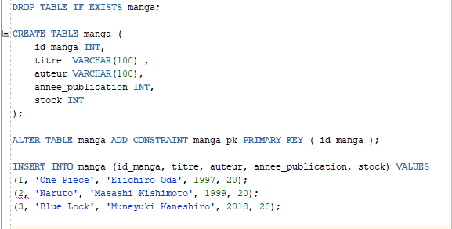

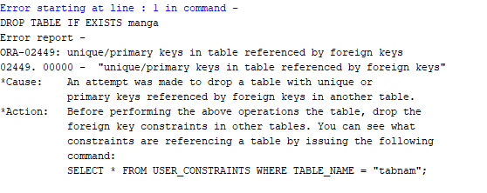

1. Pour l’insertion des donnés, dans les photos suivantes, ils annoncent que ‘’missing SELECT keyword’’ mais pourvue j’ai toutes ajoutés les informations de pour le tableau.

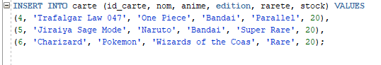

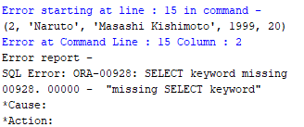

1. Après être faces a des erreurs pour la requête SQL, j’ai réalisé qu’on du choisir un site du même genre que l’exemple donné. Le tableau ‘’Purchase’ était difficile à faire, car il devait être dynamique en sorte qu’il doit enlever le bon stock (manga, carte, jeux vidéo ou figurine) correspondant de l’achat de l’utilisateur.
2. Je n’e suis pas assez familier avec le REST API, et je suis venu face a cette erreur mais elle ne me dit pas comment le résoudre, juste qu’il a eu erreur.  
   